委 託 仕 様 書

環境政策局適正処理施設部施設整備課
(担当 寺尾、金城 電話075-222-3972）

１ 委託業務等名
京都市焼却灰溶融施設ストックヤード消火器設置業務委託

２ 履行場所
京都市伏見区醍醐陀羅谷他
京都市焼却灰溶融施設ストックヤード

３ 履行期間
契約日の翌日から令和７年１２月２６日まで

４ 作業時間
基本的に月曜日から金曜日までの９時から１５時３０分までの間とし、発注者と協議により決定する。

５ 業務要領
現在使用していない建物である焼却灰溶融施設のストックヤードを使用済み乾電池置き場（用途：倉庫）として使用開始する。受託者は消火器１０型（屋外消火器ボックス共）を１本購入し、上記２の本市担当者が指定する場所へ設置すること。また、消防指導センターへ消防用設備等（特殊消防用設備等）設置届出書を提出すること。消火器の設置及び消防用設備等（特殊消防用設備等）設置届出書の提出は有資格者（消防設備士乙６）により実施すること。
なお、本業務に必要な車両、機材等はすべて受託者において用意すること。

６ 報告・提出書類
受託者は、本業務の履行確認後に、写真台帳、完了届（様式１）及び請求書（様式２）を発注者 に提出すること。

７ 損害賠償責任
本業務の履行に伴う損害、事故及び負傷等に関して、発注者は一切の責任を負わない。

８ 再委託の禁止
受託者は、本業務の全部又は一部を第三者に委託してはならない。

９ 権利・義務の譲渡の禁止
受託者は、本契約により生ずる権利又は義務を第三者に譲渡し、又は継承させてはなら
ない。

10 経費負担
本業務の履行に伴う費用は、すべて受託者の負担とする。

11 守秘義務
受託者は、本業務の履行に伴い知り得た事項を第三者に漏らしてはならない。

12 その他特記事項
焼却灰溶融施設へは東部山間埋立処分地の入口から約５ｋｍの構内道路が続いており、入退出については、タグカードで管理を行っている。また、構内道路は大型車両（主に１０ｔ車）が多く通行する等、特殊な状況下であることから、以下の内容を遵守し、事故の防止に努めること。
- 構内は、制限速度３０ｋｍ/ｈを守ること。
- 構内は、２輪車での走行を禁止する。
- 構内を走行する際は、パトライト（橙色又は黄色）を車両の屋根等に設置し、ヘッドライトを点灯すること。
- 濃霧、積雪、凍結等により搬入停止を行う場合があるため、本市職員から指示があった場合は従うこと。
- その他、当施設への入退場について、本市職員から指示があった場合は、従うものとする。

13 消火器設置場所イメージ
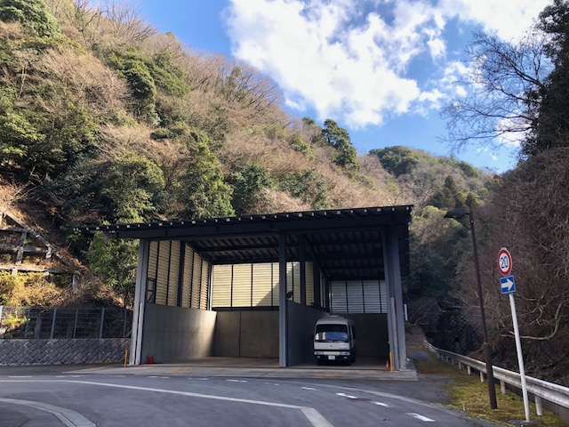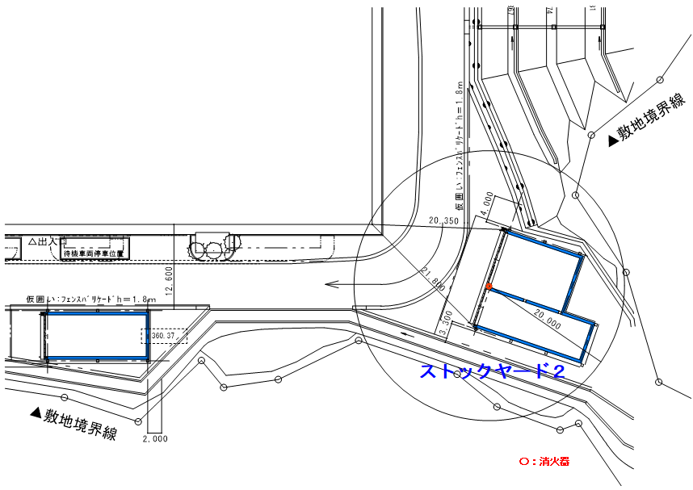

（様式１）
業 務 完 了 届

令和 年 月 日

京 都 市 長

住 所

商号又は名称

代表者名

下記のとおり委託業務等が完了しましたので通知します。

記

委託業務等名

履行場所

履行期間

委託料

完了年月日

請 求 書
請求書番号
Banngou

（様式２）
税込み請求金額 | 千億 | 百億 | 十億 | 億 | 千万 | 百万 | 十万 | 万 | 千 | 百 | 十 | 一 | 円
※ 金額の先頭に「￥」等を記入してください。
請求日 | 年 月 日
（宛先）京都市長

請求者 | 住所  氏名
※ 法人・団体の場合は、所在地、法人・団体の名称、請求権限のある方（代表取締役、
理事長、代表者から委任を受けた支店長等）の職名・氏名を記入してください。

請求の概要
［消費税率が通常と異なる場合］
□ 税率改定前取引のため旧税率適用
□ 経過措置により旧税率適用
□ 軽減税率適用
※ 内税・非課税等の場合は、「税抜き合計」は空欄でも構いません。
請求の内訳 | 品名、寸法形状、業務内容等 | 単価及び数量・単位 |  | 金 額 | 備 考
 |  | 税抜き合計 |  |  | ←端数処理前
 |  | 税込み請求金額 |  |  | ←１円未満切捨て

振込口座 | □ 登録済みの口座（１口座のみ登録）→以下記入不要です。  □ 登録済みの口座（複数口座を登録）のうち、下記の口座→口座番号まで記入してください。  □ 登録していない下記の口座→全て記入してください。
振込口座 | 金融機関名 |  |  |  | 店舗名 |  |  |  |  | 預金種目 |  |  |  | 口座番号
振込口座 |  |  |  |  |  |  |  |  |  | □ 普通（総合）  □ 当座  □ 貯蓄  □ その他
振込口座 | 口座名義  （フリガナ）
振込口座 | 口座名義  （漢字等）
※ 原則として、請求者の名義の口座を記入してください。
※ ゆうちょ銀行の場合は、振込用の店名（漢数字）・預金種目・口座番号を記入してください。

